Об утверждении регламента государственной услуги "Назначение жилищной помощи"
Утративший силу
Постановление акимата Северо-Казахстанской области от 26 мая 2016 года № 182. Зарегистрировано Департаментом юстиции Северо-Казахстанской области 29 июня 2016 года № 3800. Утратило силу постановлением акимата Северо-Казахстанской области от 5 декабря 2018 года № 337
Сноска. Утратило силу постановлением акимата Северо-Казахстанской области от 05.12.2018 № 337 (вводится в действие по истечении десяти календарных дней после дня его первого официального опубликования).
В соответствии с пунктом 3 статьи 16 Закона Республики Казахстан от 15 апреля 2013 года "О государственных услугах", статьей 27 Закона Республики Казахстан от 06 апреля 2016 года "О правовых актах", акимат Северо-Казахстанской области ПОСТАНОВЛЯЕТ:
1. Утвердить прилагаемый регламент государственной услуги "Назначение жилищной помощи".
2. Признать утратившим силу постановление акимата Северо-Казахстанской области "Об утверждении регламента государственной услуги "Назначение жилищной помощи" от 11 декабря 2015 года № 483 (опубликовано 09 февраля 2016 года в газете "Северный Казахстан", зарегистрировано в Реестре государственной регистрации нормативных правовых актов за № 3556).
3. Контроль за исполнением настоящего постановления возложить на государственное учреждение "Управление координации занятости и социальных программ Северо-Казахстанской области".
4. Настоящее постановление вводится в действие по истечении десяти календарных дней после дня его первого официального опубликования.
Аким  Северо-Казахстанской области | Е.Султанов
Утвержден постановлением акимата Северо-Казахстанской области от 26 мая 2016 года № 182
Регламент государственной услуги "Назначение жилищной помощи"
1. Общие положения
1. Регламент государственной услуги "Назначение жилищной помощи" (далее - регламент) разработан в соответствии со стандартом государственной услуги "Назначение жилищной помощи" (далее - стандарт), утвержденным приказом Министра национальной экономики Республики Казахстан от 9 апреля 2015 года № 319 "Об утверждении стандартов государственных услуг в сфере жилищно-коммунального хозяйства" (зарегистрирован в Реестре государственной регистрации нормативных правовых актов за № 11015).
Государственная услуга "Назначение жилищной помощи" (далее – государственная услуга) оказывается местными исполнительными органами районов и города областного значения (далее – услугодатель), указанными в приложении 1 к настоящему регламенту.
Государственная услуга оказывается бесплатно физическим лицам (далее – услугополучатель).
Прием заявлений и выдача результатов оказания государственной услуги осуществляются через:
1) Некоммерческое акционерное общество "Государственная корпорация "Правительство для граждан" (далее – Государственная корпорация);
2) веб-портал "электронного правительства" www.egov.kz (далее – портал).
1-1. График работы:
1) Государственной корпорации – с понедельника по субботу включительно, в соответствии с установленным графиком работы с 9.00 часов до 20.00 часов без перерыва на обед, за исключением воскресенья и праздничных дней в соответствии с трудовым законодательством Республики Казахстан.
Государственная услуга оказывается по месту регистрации услугополучателя в порядке электронной очереди, без предварительной записи и ускоренного обслуживания, при желании услугополучателя, возможно "бронирование" электронной очереди посредством портала;
2) портала – круглосуточно, за исключением технических перерывов в связи с проведением ремонтных работ (при обращении услугополучателя после окончания рабочего времени, в выходные и праздничные дни согласно трудовому законодательству Республики Казахстан, прием заявлений и выдача результатов оказания государственной услуги осуществляется следующим рабочим днем).
Сноска. Регламент дополнен пунктом 1-1 в соответствии с постановлением акимата Северо-Казахстанской области от 25.01.2017 № 23 (вводится в действие по истечении десяти календарных дней после дня его первого официального опубликования).
2. Форма оказания государственной услуги: электронная (частично автоматизированная) и (или) бумажная.
3. Результат оказания государственной услуги – уведомление о назначении жилищной помощи (далее - уведомление) либо мотивированный ответ об отказе в оказании государственной услуги в случаях и по основаниям, предусмотренным пунктом 9 настоящего регламента государственной услуги.
Форма предоставления результата оказания государственной услуги: электронная.
На портале результат оказания государственной услуги направляется в "личный кабинет" услугополучателя в форме электронного документа, подписанного электронной цифровой подписью (далее - ЭЦП) уполномоченного лица услугодателя.
Сноска. Пункт 3 - в редакции постановления акимата Северо-Казахстанской области от 10.10.2017 № 408 (вводится в действие по истечении десяти календарных дней после дня его первого официального опубликования).
2. Описание порядка действий структурных подразделений (работников) услугодателя в процессе оказания государственной услуги
4. Основанием для начала процедуры (действия) по оказанию государственной услуги является подача услугополучателем заявления по форме согласно приложению 1 к стандарту либо запрос в форме электронного документа, удостоверенный ЭЦП услугополучателя.
Перечень документов, необходимых для оказания государственной услуги при обращении услугополучателя (либо его представителя по нотариально заверенной доверенности):
1) в Государственную корпорацию:
заявление по форме согласно приложению 1 к стандарту;
документ, удостоверяющий личность заявителя (оригинал представляется для идентификации личности услугополучателя);
документы, подтверждающие доходы семьи (за исключением сведений получаемых из соответствующих государственных информационных систем);
счета о размерах ежемесячных взносов на содержание жилого дома (жилого здания);
счета на потребление коммунальных услуг;
квитанцию-счет за услуги телекоммуникаций или копия договора на оказание услуг связи;
счет о размере арендной платы за пользование жилищем, арендованным местным исполнительным органом в частном жилищном фонде, предъявленный местным исполнительным органом.
2) на портал:
запрос в форме электронного документа, удостоверенный ЭЦП услугополучателя;
электронная копия документов, подтверждающих доходы семьи;
электронную копию счета о размерах ежемесячных взносов на содержание жилого дома (жилого здания);
электронную копию счета на потребление коммунальных услуг;
электронную копию квитанцию-счет за услуги телекоммуникаций или копия договора на оказание услуг связи;
электронную копию счета о размере арендной платы за пользование жилищем, арендованным местным исполнительным органом в частном жилищном фонде, предъявленного местным исполнительным органом.
Сведения о документах, удостоверяющие личность услугополучателя, о зарегистрированных правах на жилище, адресная справка, справка услугополучателя о доходах получаемых социальными выплатами, от предпринимательской и других видов деятельности, в виде алиментов на детей и других иждивенцев, документ подтверждающий статус безработного гражданина предоставляются услугодателю из соответствующих государственных информационных систем через шлюз "электронного правительства".
При подаче услугополучателем всех требуемых документов услугополучателю выдается:
1) в Государственной корпорации – расписка о приеме соответствующих документов;
2) через портал – в "личный кабинет" услугополучателя направляется статус о принятии запроса на оказание государственной услуги, а также уведомление с указанием даты и времени получения результата государственной услуги.
5. Содержание каждой процедуры (действия), входящей в состав процесса оказания государственной услуги, длительность его выполнения:
1) сотрудник услугодателя принимает документы, представленные Государственной корпорацией или через портал, осуществляет их регистрацию, либо делает отметку о получении документов в реестре передаваемых документов (при обращении к услугодателю через Государственную корпорацию), заносит персональные данные услугополучателя в автоматизированную информационную систему в форме электронного документа, получает письменное согласие услугополучателя на использование сведений, составляющих охраняемую законом тайну, содержащихся в информационных системах, при оказании государственных услуг, по форме, представленной Государственной корпорацией, если иное не предусмотрено законами Республики Казахстан - 20 (двадцать) минут.
Передает документы руководителю услугодателя для определения ответственного исполнителя и наложения соответствующей визы, 2 (два) часа;
2) руководитель услугодателя ознакамливается с документами, определяет ответственного исполнителя услугодателя, налагает соответствующую визу, передает для исполнения ответственному исполнителю услугодателя - 1 (один) календарный день;
3) ответственный исполнитель услугодателя рассматривает представленные документы, подготавливает проект результата оказания государственной услуги, передает руководителю услугодателя – 7 (семь) календарных дней);
4) руководитель услугодателя принимает решение и подписывает проект результата оказания государственной услуги и передает ответственному исполнителю услугодателя для выдачи услугополучателю - 1 (один) календарный день;
5) ответственный исполнитель услугодателя направляет результат оказания государственной услуги в Государственную корпорацию или в "личный кабинет" услугополучателя в форме электронного документа, подписанного ЭЦП руководителя услугодателя - 15 (пятнадцать) минут.
Сноска. Пункт 5 с изменениями, внесенными постановлением акимата Северо-Казахстанской области от 25.01.2017 № 23 (вводится в действие по истечении десяти календарных дней после дня его первого официального опубликования).
6. Результат процедуры (действия) по оказанию государственной услуги, который служит основанием для начала выполнения следующей процедуры (действия):
1) регистрация документов либо отметка о получении документов в реестре передаваемых документов;
2) виза руководителя услугодателя;
3) проект результата оказания государственной услуги;
4) подписанный результат оказания государственной услуги;
5) направленный в Государственную корпорацию или в "личный кабинет" услугополучателя результат оказания государственной услуги.
3. Описание порядка взаимодействия структурных подразделений (работников) услугодателя в процессе оказания государственной услуги
7. Перечень структурных подразделений (работников) услугодателя, которые участвуют в процессе оказания государственной услуги:
1) сотрудник услугодателя;
2) руководитель услугодателя;
3) ответственный исполнитель услугодателя.
8. Описание последовательности процедур (действий) между структурными подразделениями (работниками), длительность каждой процедуры (действия):
1) сотрудник услугодателя осуществляет прием документов из Государственной корпорации либо запроса в форме электронного документа, регистрирует документы – 20 (двадцать) минут.
Осуществляет передачу документов руководителю услугодателя для определения ответственного исполнителя и наложения соответствующей визы – 2 (два) часа;
2) руководитель услугодателя ознакамливается с документами, определяет ответственного исполнителя, налагает соответствующую визу и передает документы ответственному исполнителю услугодателя - 1 (один) календарный день;
"3) ответственный исполнитель услугодателя рассматривает представленные документы, подготавливает проект результата оказания государственной услуги, который направляется руководителю услугодателя для принятия решения – 7 (семь) календарных дней;
4) руководитель услугодателя принимает решение и подписывает проект результата оказания государственной услуги, который передается ответственному исполнителю услугодателя - 1 (один) календарный день;
5) ответственный исполнитель услугодателя направляется результат оказания государственной услуги в Государственную корпорацию или в "личный кабинет" услугополучателя в форме электронного документа - 15 (пятнадцать) минут.
Сноска. Пункт 8 с изменениями, внесенными постановлением акимата Северо-Казахстанской области от 25.01.2017 № 23 (вводится в действие по истечении десяти календарных дней после дня его первого официального опубликования).
4. Описание порядка взаимодействия с Государственной корпорацией и (или) иными услугодателями, а также порядка использования информационных систем в процессе оказания государственной услуги
9. Описание порядка обращения в Государственную корпорацию, длительность обработки запроса услугополучателя:
1) услугополучатель для получения государственной услуги обращается в Государственную корпорацию.
Услугополучателям, имеющим нарушение здоровья со стойким расстройством функций организма, ограничивающее его жизнедеятельность, в случае необходимости, прием документов для оказания государственной услуги, производится работником Государственной корпорации с выездом по месту жительства посредством обращения через Единый контакт – центр 1414, 8 800 080 7777;
2) сотрудник Государственной корпорации проверяет правильность заполнения заявлений и полноту представленных документов – 5 (пять) минут.
При приеме документов сотрудник Государственной корпорации воспроизводит электронные копии документов, после чего возвращает оригиналы услугополучателю.
В случае предоставления услугополучателем неполного пакета документов согласно перечню, предусмотренному пунктом 4 настоящего регламента государственной услуги, сотрудник выдает расписку об отказе в приеме документов по форме, согласно приложению 3 к стандарту государственной услуги.
Услугодатель отказывает в оказании государственной услуги на основании установления недостоверности документов, представленных услугополучателем для получения государственной услуги, и (или) данных (сведений), содержащихся в них;
3) сотрудник Государственной корпорации регистрирует заявление в информационной системе "Интегрированная информационная система для Центров обслуживания населения" и выдает услугополучателю расписку о приеме соответствующих документов - 5 (пять) минут;
4) сотрудник Государственной корпорации получает письменное согласие услугополучателя на использование сведений, составляющих охраняемую законом тайну, содержащихся в информационных системах, при оказании государственных услуг, по форме, представленной Государственной корпорацией, если иное не предусмотрено законами Республики Казахстан - 5 (пять) минут;
5) сотрудник Государственной корпорации подготавливает документы и направляет их услугодателю через курьерскую или иную уполномоченную на это связь - 1 (один) календарный день;
6) сотрудник услугодателя осуществляет прием документов из Государственной корпорации, регистрирует документы - 20 (двадцать) минут.
Осуществляет передачу документов руководителю услугодателя для определения ответственного исполнителя и наложения соответствующей визы - 2 (два) часа;
7) руководитель услугодателя ознакамливается с документами, определяет ответственного исполнителя, налагает соответствующую визу и передает документы ответственному исполнителю услугодателя - 1 (один) календарный день;
8) ответственный исполнитель услугодателя рассматривает представленные документы, подготавливает проект результата оказания государственной услуги, который направляется руководителю услугодателя для принятия решения - 7 (семь) календарных дней;
9) руководитель услугодателя принимает решение и подписывает проект результата оказания государственной услуги, который передается ответственному исполнителю услугодателя - 1 (один) календарный день;
10) ответственный исполнитель услугодателя направляется результат оказания государственной услуги в Государственную корпорацию - 15 (пятнадцать) минут;
11) сотрудник Государственной корпорации в срок, указанный в расписке о приеме соответствующих документов, выдает результат оказания государственной услуги услугополучателю - 15 (пятнадцать) минут.
В Государственной корпорации выдача готовых документов осуществляется на основании расписки, при предъявлении удостоверения личности (либо его представителя по нотариально заверенной доверенности).
Подробное описание последовательности процедур (действий), взаимодействия структурных подразделений (работников) услугодателя в процессе оказания государственной услуги, а также описание порядка взаимодействия с иными услугодателями и (или) Государственной корпорацией и порядка использования информационных систем в процессе оказания государственной услуги отражается в справочнике бизнес-процессов оказания государственной услуги согласно приложению 2 к настоящему регламенту.
Сноска. Пункт 9 - в редакции постановления акимата Северо-Казахстанской области от 26.10.2016 № 410 (вводится в действие по истечении десяти календарных дней после дня его первого официального опубликования); с изменениями, внесенными постановлением акимата Северо-Казахстанской области от 10.10.2017 № 408 (вводится в действие по истечении десяти календарных дней после дня его первого официального опубликования).
9-1. Обжалование решений, действий (бездействий) услугодателя и (или) его должностных лиц по вопросам оказания государственных услуг: жалоба подается на имя руководителя услугодателя по адресам указанным в приложении 1 к настоящему регламенту государственной услуги.
Жалобы принимаются в письменной форме по почте посредством веб-портала "электронное правительство" либо нарочно через канцелярию услугодателя.
Подтверждением принятия жалобы является ее регистрации (штамп, входящий номер и дата) в канцелярии услугодателя с указанием фамилии и инициалов лица, принявшего жалобу, срока и места получения ответа на поданную жалобу.
Сноска. Регламент дополнен пунктом 9-1 в соответствии с постановлением акимата Северо-Казахстанской области от 10.10.2017 № 408 (вводится в действие по истечении десяти календарных дней после дня его первого официального опубликования).
10. Государственная корпорация обеспечивает хранение результата в течение одного месяца, после чего передает их реестром отправки невостребованных документов по форме согласно приложению 2 к стандарту услугодателю для дальнейшего хранения. При обращении услугополучателя по истечении одного месяца, по запросу Государственной корпорации услугодатель в течение одного рабочего дня направляет готовые документы в Государственную корпорацию для выдачи услугополучателю.
Сноска. Пункт 10 - в редакции постановления акимата Северо-Казахстанской области от 26.10.2016 № 410 (вводится в действие по истечении десяти календарных дней после дня его первого официального опубликования).
11. Описание порядка обращения и последовательности процедур (действий) услугополучателя и услугодателя при оказании государственной услуги через портал:
1) услугополучатель осуществляет регистрацию, авторизацию на портале посредством индивидуального идентификационного номера, ЭЦП;
2) выбор услугополучателем электронной государственной услуги, заполнение полей электронного запроса и прикрепление документов;
3) удостоверение электронного запроса для оказания электронной государственной услуги посредством ЭЦП услугополучателя;
4) обработка (проверка, регистрация) электронного запроса услугодателем;
5) получение услугополучателем уведомления о статусе электронного запроса и сроке оказания государственной услуги через портал в "личном кабинете" услугополучателя;
6) направление услугодателем в "личный кабинет" услугополучателя результата оказания государственной услуги в форме электронного документа, подписанного ЭЦП;
7) получение услугополучателем результата государственной услуги через портал в "личном кабинете" услугополучателя.
Подробное описание последовательности процедур (действий), взаимодействия структурных подразделений (работников) услугодателя в процессе оказания государственной услуги, а также описание порядка взаимодействия с иными услугодателями и (или) Государственной корпорацией и порядка использования информационных систем в процессе оказания государственной услуги отражается в справочнике бизнес-процессов оказания государственной услуги согласно приложению 3 к настоящему регламенту государственной услуги.
Сноска. Пункт 11 - в редакции постановления акимата Северо-Казахстанской области от 25.01.2017 № 23 (вводится в действие по истечении десяти календарных дней после дня его первого официального опубликования).
Приложение 1 к регламенту государственной услуги "Назначение жилищной помощи"
Наименование услугодателей
№  п/п | Наименование | Местонахождение,  адрес электронной почты | Номера телефонов
1 | Государственное учреждение "Отдел занятости и социальных программ Айыртауского района  Северо-Казахстанской области" | Айыртауский район,  село Саумалколь,  улица Ш. Уалиханова, 42  ro_ajyrta@bk.ru | 8 (715)33-2-13-62
2 | Государственное учреждение "Отдел занятости и социальных программ района Магжана Жумабаева Северо-Казахстанской области" | района Магжана Жумабаева,  город Булаево,  улица Киреева, 15  mzh-ozsp@sko.kz | 8 (715)31-2-19-22
3 | Государственное учреждение "Отдел занятости и социальных программ района имени Габита Мусрепова Северо-Казахстанской области" | район имени  Габита Мусрепова,  село Новоишимское,  улица Школьная, 19  ozsp-gm@sko.kz | 8 (715)35-2-24-17
4 | Государственное учреждение "Отдел занятости и социальных программ Тайыншинского района Северо-Казахстанской области" | Тайыншинский район,  город Тайынша,  переулок Центральный, 2  ozsp-tsh@sko.kz | 8 (715)36-2-10-22
5 | Государственное учреждение "Отдел занятости и социальных программ города Петропавловска" | город Петропавловск,  улица Театральная, 36  petroozsp@sko.kz | 8 (715)2-53-07-84

Приложение 2 к регламенту государственной услуги "Назначение жилищной помощи"
Справочник бизнес-процессов оказания государственной услуги "Назначение жилищной помощи" при оказании государственной услуги через Государственную корпорацию
Сноска. Приложение 2 - в редакции постановления акимата Северо-Казахстанской области от 25.01.2017 № 23 (вводится в действие по истечении десяти календарных дней после дня его первого официального опубликования).

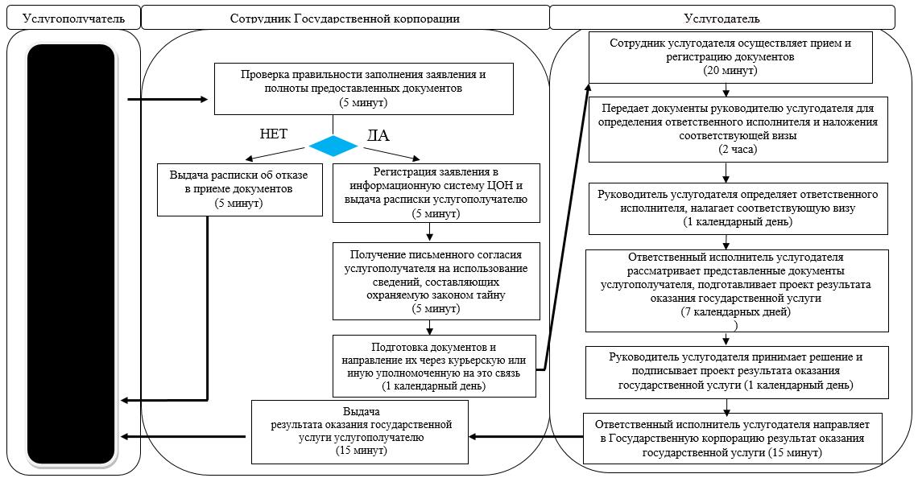

Приложение 3 к регламенту государственной услуги "Назначение жилищной помощи"
Справочник бизнес-процессов оказания государственной услуги "Назначение жилищной помощи" при оказании государственной услуги через портал
Сноска. Приложение 3 - в редакции постановления акимата Северо-Казахстанской области от 25.01.2017 № 23 (вводится в действие по истечении десяти календарных дней после дня его первого официального опубликования).

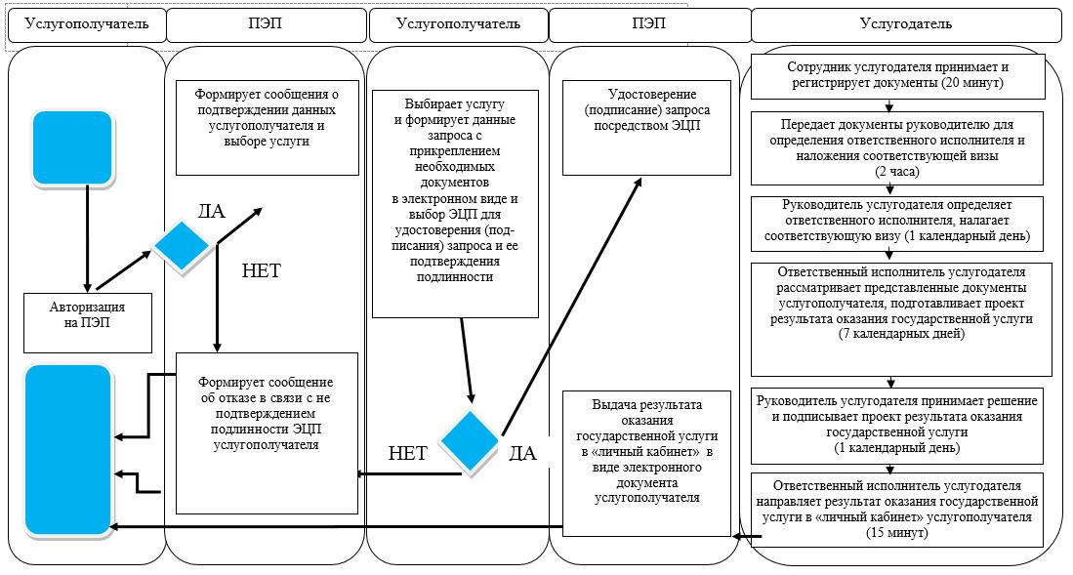

© 2012. РГП на ПХВ «Институт законодательства и правовой информации Республики Казахстан» Министерства юстиции Республики Казахстан

